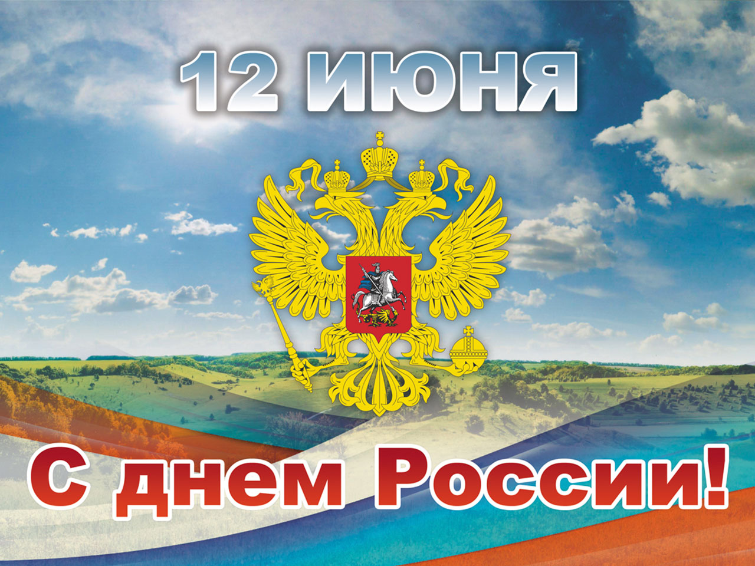

День России (до 2002 года — «День принятия Декларации о государственном суверенитете Российской Федерации») — 12 июня — государственный праздник Российской Федерации.
В нашем пришкольном лагере «Непоседы» состоялось празднование Дня России. Ребята узнали много нового и интересного о государственных символах России: гербе, флаге и гимне. С удовольствием участвовали в интеллектуальной викторине «Моя Родина - Россия», на различных станциях выполняли задания связанные с историей России, составляли русские пословицы и читали стихи о Родине. Ребята рисовали плакаты, придумывали российские модели самолётов (наша школа № 43 имени Главного маршала авиации А.Е. Голованова) –мероприятие прошло очень весело, победители получили свои заслуженны
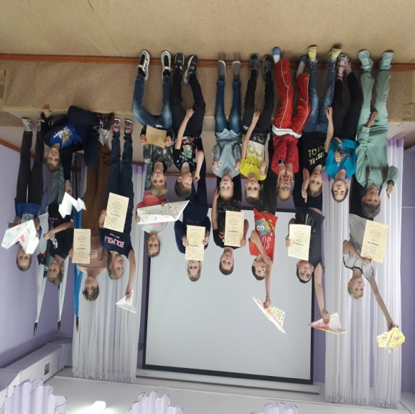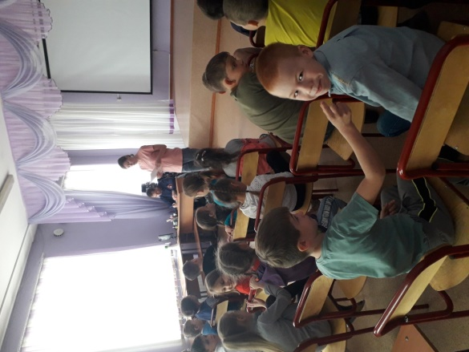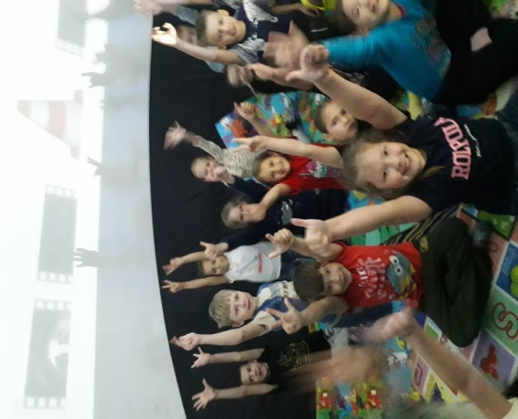
Затем прошёл музыкальный час «Моя Россия - Великая страна», где ребята с воодушевлением пели песни, играли на народных шумовых инструментах, показывали элементы русского танца. Потом состоялась спортивно-развлекательная программа «Лихие забавы на Руси». Все этапы этого увлекательного соревнования проходили в напряженной борьбе. Командам были предложены занимательные конкурсы с бегом, прыжками, эстафеты с мячом, обручем, где они смогли проявить свои спортивные способности и навыки. Все ребята получили заряд бодрости и массу положительных эмоций.
